
0000000
SERVIZIO IDRICO INTEGRATO
RICHIESTA VOLTURA
(Ai sensi dell’art. 10 del Regolamento SII SORICAL)
Inviare da SPORTELLO ONLINE
https://www.soricalspa.com/servizi-commerciali/sportello-online/

RISERVATO AGLI ENTI PUBBLICI, AI LIBERI PROFESSIONISTI, AI CONDOMINI, ALLE IMPRESE
persona fisica
ente pubblico
libero professionista
condominio
impresa
altro
data di nascita
comune o Stato estero di nascita
comune di residenza / sede legale
prov.
via / piazza e numero civico
cap
telefono fisso
telefono cellulare
email
pec
Camera di commercio di
codice ATECO
sezione
rea
libero professionista non
iscritto al registro delle imprese della C.C.I.A.A.
Albo professionale
elenco speciale
altro
ATTIVITÀ SVOLTA
(Riassumere l’attività svolta presso l’immobile oggetto della presente richiesta)
soggetto obbligato alla fatturazione elettronica l. 244/2007
soggetto a split payment
FATTURAZIONE
ELETTRONICA E SPLIT PAYAMENT
codice univoco ufficio / codice destinatario
pec

.
SORICAL SPA – Viale Europa 35, Località Germaneto
88100 Catanzaro Lido (CZ) - C.F.: 02559020793

DATI FORNITURA IDRICA PRECEDENTE INTESTATARIO
DATI NUOVO UTENTE FINALE
CODICE FISCALE
_____________________________________________

COGNOME E NOME
__________________________________________



MATRICOLA CONTATORE

_____________

f

CODICE FORNITURA

LETTURA ATTUALE
(Dichiarazione sostitutiva di certificazione e di atto di notorietà
ai sensi degli artt. 46/47 del d.p.r. 28/12/2000 n. 445)
Le dichiarazioni sottostanti sono rese sotto la propria responsabilità, nella consapevolezza delle sanzioni penali previste dall’art. 76 del d.p.r. n. 445/2000 nel caso di dichiarazioni non veritiere, di formazione o uso di atti falsi.

Codice fiscale

prov.

Ragione/denominazione sociale
cognome
nome



altro
legale rappresentante
amministratore condominio
cognome e nome
codice fiscale
data di nascita
comune o Stato estero di nascita
prov.
comune di residenza
prov.
Via/piazza e numero civico
cap
telefono fisso
telefono cellulare
email
pec
via/piazza e n. civ.
sezione
foglio
particella
subalterno
DATI
CATASTALI
scala
piano
categoria edificio
PER UTENZE GIÀ ALLACCIATE ALLA RETE
servizio idrico integrato (fornitura idrica e servizi di fognatura e depurazione)
SERVIZI DA
ATTIVARE
fornitura idrica
servizi di fognatura e depurazione
appartamento in condominio
casa singola
pertinenza
TIPOLOGIA
IMMOBILE
altro
SEZIONE DATI CATASTALI NON COMPILATA PERCHÈ
immobile non ancora iscritto al catasto
utenza non relativa ad un immobile o immobile non iscrivibile in catasto

SERVIZIO IDRICO INTEGRATO
RICHIESTA VOLTURA

Pag. 2 di 4

cap

n. civico
UBICAZIONE
IMMOBILE

via/piazza
SORICAL SPA – Viale Europa 35, località Germaneto
88100 Catanzaro Lido (CZ) - C.F.: 02559020793

DATI RELATIVI ALL’IMMOBILE OGGETTO DELLA FORNITUA
DATI RICHIEDENTE SE DIVERSO DALL’UTENTE FINALE
parzialmente accessibile
non accessibile
accessibile
ACCESSIBILITÀ
NICCHIA/
CONTATORE
UBICAZIONE SE DIVERSA
DA QUELLA DELL’IMMOBILE
COMUNE
8) pertinenziale
9) Altri usi
Alla data di sottoscrizione della presente richiesta il contatore, ove installato, ha la matricola: ed è:
- leggibile e funzionante e la lettura rilevata è pari a mc_____________________________leggibile e non funzionante e la lettura
- rilevata è pari a mc _________________ leggibile
RICONOSCIMENTO DEBITI PREGRESSI
Dichiara di:
riconoscere gli eventuali debiti già maturati sull’utenza oggetto della presente richiesta;
non riconoscerli per la seguente motivazione

5) Industriale
SORICAL SPA – Viale Europa 35, Località Germaneto
88100 Catanzaro Lido (CZ) - C.F.: 02559020793

TARIFFA RICHIESTA
RECAPITO FATTURE E AVVISI PER RACCOLTA DATI DI MISURA
TITOLARITÀ ALL’OCCUPAZIONE DELL’IMMOBILE (art. 5 comma 1 D.L. 28/03/2014 n. 47 convertito dalla L. 80/14)

Dichiara di avere il seguente titolo sull’immobile:
proprietà
locazione/comodato
usufrutto/abitazione
Atto registrato presso in data n° reg.
(da allegare in copia autentica in caso di mancata indicazione degli estremi di cui sopra)
altro titolo che non necessita di registrazione che si allega in copia
Dichiara di voler ricevere la fattura esclusivamente in formato elettronico via mail al seguente indirizzo:
Indicare l’indirizzo per il recapito della copia cartacea della fattura, ove diverso dall’ubicazione dell’immobile di cui alla SEZIONE 3:
via/piazza e numero civico
comune
prov.
Cap
Indicare, ai fini della comunicazione per le rilevazioni periodiche di lettura contatore/misuratore, la modalità preferita:
email
SMS
Telefono
1) Domestico residenziale (Indicare il numero dei componenti del nucleo familiare: .)
2) Domestico non residenziale
3) Artigianale - Commerciale
4) Agricolo – Zootecnico
6) Uso pubblico disalimentabile
7) Uso pubblico non disalimentabile

SERVIZIO IDRICO INTEGRATO
RICHIESTA VOLTURA

Pag. 3 di 4

Documentazione a comprova del titolo idoneo di possesso, obbligatoria solo in caso di mancata chiara indicazione degli estremi dell'atto di cui alla sezione apposito del presente modulo.

SERVIZIO IDRICO INTEGRATO
RICHIESTA VOLTURA

Pag. 4 di 4


Firma leggibile del Volturato
Di essere a conoscenza che SORICAL SPA, potranno verificare presso gli enti competenti la veridicità delle dichiarazioni rese e/o richiedere di visionare l'indicata documentazione in originale. Inoltre, potrà essere richiesta ulteriore documentazione o chiarimenti per una esatta valutazione della presente richiesta.

Ai sensi dell’art. 1341 c.c., di aver preso esatta cognizione del Regolamento per la Gestione del Servizio Idrico di SORICAL approvato con Decreto del Commissario Straordinario ARRICAL n° 167 del 25/09/2023, di essere edotto sul contenuto e di accettare tutte le condizioni, prescrizioni e disposizioni in esso previste e si obbliga a rispettarlo ed a farlo rispettare a tutti coloro che utilizzeranno la fornitura idrica. Il contenuto del Regolamento, pertanto, qui sì intende integralmente trascritto e qualunque disposizione di esso si intende espressamente accettata dall'utente.

SORICAL SPA – Viale Europa 35, Località Germaneto
88100 Catanzaro lido (CZ) - C.F.: 02559020793

ALLEGATI E COSTI
SOTTOSCRIZIONE
DICHIARAZIONI FINALI

Data
__________________________________________________
Firma leggibile del Volturante
In occasione dell'applicabilità nell'Unione Europea del Regolamento (UE) 2016/679 (Regolamento generale sulla protezione dei dati o GDPR) abbiamo aggiornato la nostra informativa sul trattamento dei dati personali. Al fine di conoscere tutte le informazioni sui trattamenti in relazione allo specifico rapporto di fornitura idrica in essere, può prendere visione della nostra informativa aggiornata sul trattamento dei dati presso i nostri uffici di gestione clienti o consultando il nostr0o sito alla pagina https://www.soricalspa.com
Report fotografico: 1) Foto quadrante misuratore esistente; 2) Foto nicchia di alloggiamento misuratore
*Ai sensi dell’art. 10, comma 3 Regolamento per la Gestione del Servizio Idrico di SORICAL e dell’Allegato A) Tab 1, con la prima fattura utile si procederà all’addebito dei costi previsti.

Elenco utenze sottese a cura del richiedente Amministratore di condominio

Informativa sul trattamento dei dati personali.

Copia documento identità in corso di validità e del codice fiscale
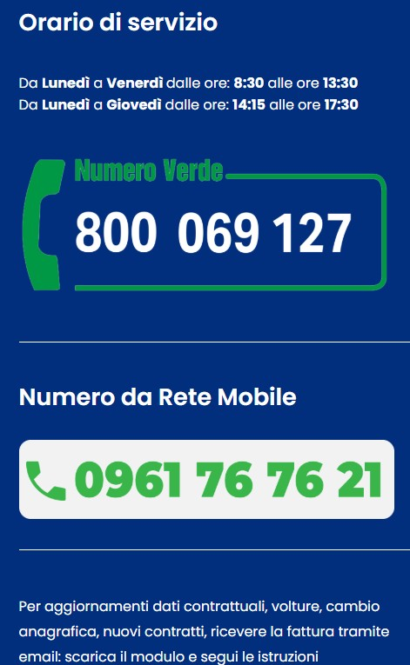

- SPORTELLO ONLINE
https://www.soricalspa.com/servizi-commerciali/sportello-online/

- SPORTELLO FISICO
Giorni e orari di apertura consultabili sul sito
- MYSORICAL accedendo da www.soricalspa.com
o scaricandola dall’App store di Android o Ios

FISICO

Presso le sedi indicate sul sito
Il presente modello è reso disponibile in formato pdf editabile e stampabile. La compilazione può essere eseguita attraverso la tastiera del P.C. scrivendo negli appositi spazi disponibili, ovvero stampando il modulo e s0crivendo i dati richiesti manualmente in stampatello in modo chiaro e leggibile. Il modello stampato e sottoscritto, unitamente agli allegati, deve essere presentato direttamente a SORICAL SPA tramite una delle seguenti modalità:
MODALITA’ PRESENTAZIONE DELLA DOMANDA

SERVIZIO IDRICO INTEGRATO
RICHIESTA VOLTURA

SERVIZIO IDRICO INTEGRATO
RICHIESTA VOLTURA

